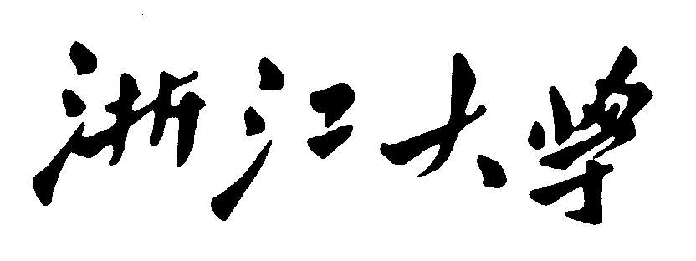
专业学位博士申请材料

姓名：

电话：

项目名称：

说 明

递交材料清单 （要求扫描件上字迹清晰）:
（1）考生身份证复印件；
（2）个人简历，简明扼要地说明个人学习和科研经历；
（3）本科和硕士阶段的学习成绩单原件（须授课单位盖章）；
（4）硕士学历（学位）证书（应届硕士毕业生递交学生证）复印件（在国外获得的学位需提供教育部留学服务中心认证原件）；
（5）外语水平证明材料复印件；
（6）各类获奖证书复印件；
（7）硕士学位论文全文以及对论文特色自我评述（应届硕士毕业生如果没有论 文全稿，可提供研究计划、方案以及主要成果，并由硕士导师签字认可）；
（8）能证明科研水平和能力的材料：包括已发表论文的全文及 SCI、EI 检索证 明、被录用论文的全文及正式录用函复印件、专利证书复印件等；
（9）个人陈述，包括个人详细经历，博士阶段拟开展科研计划和学习目标，以及职业规划等内容。

保存要求：
最后文件保存为PDF格式。

目录
说 明 2
申请人承诺 4
考生身份证复印件 5
个人简历 6
成绩单原件 7
硕士学历（学位）证书 8
外语水平证明材料 9
获奖证书复印件 10
学位论文和自我评述 11
证明科研水平和能力的材料 12
个人陈述 13

申请人承诺

本人承诺所提供的信息和材料全部真实，如存在任何虚假内容，本人放弃申请资格，如已经获得拟录取资格的，放弃拟录取资格。

承诺人（签名）：
日期： 年 月 日

考生身份证复印件

个人简历

成绩单原件

硕士学历（学位）证书
（应届毕业生请提供学生证）

外语水平证明材料

获奖证书复印件

学位论文和自我评述
此处可列封面、摘要、目录和论文简介（论文全文请作为附件）

证明科研水平和能力的材料
论文、发明列表
类别 | 题目 | 第几作者* | 发表/收录  日期
SCI论文 |  |  | 年 月
EI论文 |  |  | 年 月
发明专利 |  |  | 年 月
其它 |  |  | 年 月
- 成果以申请者本人为第一作者，或以申请者硕士导师第一作者、申请者本人第二作者（*，这种情况请在第3栏写明），有效期五年内的，列在前面。
- SCI论文、EI论文请提供全文和检索报告（无法证明的视为无效）。
- 发明专利请提供专利证书。

个人陈述

